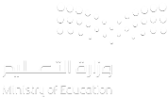
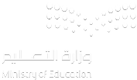
المملكة العربية السعودية
وزارة التعليم
الإدارة العامة للتعليم بجدة
المدرسة: ب/ ١٤٨

الطالب/ة: .............................................................................. الصف: أولى / ............................

40

الاختبار النهائي لمادة لغتي للفصل الدراسي الأول لعام 1447هـ
__________________________________________________________________________________
السؤال الأول:
2

20

1) اكْتُبْ الْحَرْفَ بِالرَّسْمِ الصَّحِيح وبِأَشْكَالِهِ المُخْتَلِفَةُ:
الْحَرْفُ | فِي بِدَايَةِ الْكَلِمَةِ | فِي وَسَطِ الْكَلِمَةِ | فِي آخِرِ الْكَلِمَةِ (مُتَّصِلٌ) | فِي آخِرِ الْكَلِمَةِ (مُنْفَصِلٌ)
ش | ................................ | ................................ | ................................ | ................................
ن | ................................ | ................................ | ................................ | ................................
2

2) اخْتَرْ شَكْلَ الْحَرْفِ الصَّحِيح لِيَكْتًمِل تَكْوِينُ الْكَلِمَةَ:
طــــ ـــطــ ــــط ط | ز ـــــز | ــــأ أ | لــــ ـــلــ ــــل ل
............ـبِـــيبٌ | مَــــو............ | فَــــ............ سُ | جِبَــــ............
1

3) اُرْسُم دَائِرَةً حَوْلَ حَرْفِ المَدِّ المُنَاسِب:
أَ  يْ | تَ  ا | وْ  شِ | مَ  ا
كَبِيــرٌ | طَارَ | نُقُودٌ | رِمَالُ
1

4) صِلْ الْكَلِمَةَ بِالْصُّورَةِ المُنَاسِبةِ:
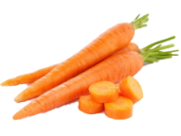 |  |  |  |  | 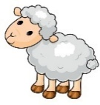 |  | 
كَرَزٌ |  | جَــزَرٌ |  | خَرُوفٌ |  | سَيَارَةٌ
2

5) اكْتُبْ الْحَرْفَ بِالْصَّوْتِ الْقَصِيرِ أو بِالْصَّوْتِ الطَّوِيلِ:
ُ
َ
الْحَرْفُ | ------ | ------  َ | ------ |  | ا | ي | و
ب | بَ | ...................... | ...................... |  | ...................... | ...................... | بُو
ص | ...................... | صُ | ...................... |  | ...................... | صِي | ......................
6) أُعِيدُ تَرْتِيبُ الكَلِمَاتَ التَّالِيةَ لِتُكَوِينَ جُمْلَةً مُفِيدَةً ثُمَّ اكْتُبْهَا بِخَطٍ جَمِيلٍ:
1

إِشَارَةَ | يَحْتَرِمُ | الْمُرُورِ | أَبِي
.................................................................................................................................................................
1

7) صِلْ الْجُمْلَ بِالْصُّورَةِ المُنَاسِبةِ:
 | 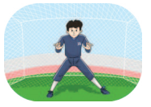
حُسَامٌ حَارِسُ الْمَرْمَى | نُورةُ تَرْسُمُ فَوَاكِه
1

8) أَكْمِلْ الْحَرْفَ النَّاقِصَ فِي الْكَلِمَاتِ التَّالِيَةِ:
 |  |  | 
بَا............... | شَـ...............ــــسٌ | ..............ـــخْلَةٌ | بَيــ...............
1

9) صِلْ الْكَلِمَةَ بِالْحَرْفَ الأَوَّلِ مِنْهَا:
دُ | طِ |  | ت |  | شِ | مَ |  | حُ
مَامَا |  | حُقُولٌ |  | دُب |  |  | طِفْلٌ
1

10) ضَعْ دَائِرَةً حَوْلَ الْحَرْفَ المُشْتَرَكِ فِي كُلِ كَلِمَةٍ مِمَا يَأتِي:
نُجُومٌ | المَسْجِدِ | جُبْنٌ | جَارٌ
2

11) رَتِّب الحُرُوف التَّالِيةَ لِتُكَوِّنَ كَلِمَةً ثُمَّ اكْتُبْهَا:
قَ - لَ - مُ | دَ - رَ - سَ | لَ - بَ - نٌ | وَ - قَ - فَ
................................................ | ................................................ | ................................................ | ................................................
1

12) اكْتُبْ الْحَرْفِ المُنَاسِب فِي الفَرَاغ: ( ــــــة - ـــــــت - ت - ة )
بَنْـــ....................... | وَرْدَ ....................... | مَدْرِسَـــــ....................... | صَوْ.......................
هـ) حَلِّل الكَلِمَاتَ التَّالِيَةَ إِلَى مَقَاطِع ثُمَّ اكْتُبْهَا:
4

الْكَلِمَةُ | التَّحْلِيلُ |  |  | التَّرْكِيبُ
بُسْتَانٍ | ....................... | ....................... | ....................... | ..............................
نُزُولِ | ....................... | ....................... | ....................... | ..............................
_______________________________________________________
20

السؤال الثاني:
2

أ) أَكْمِلِ الفَرَاغَ بالكَلِمَةِ المُنَاسِبَةِ:
 |  | هَذَا |  |  | هَذِه
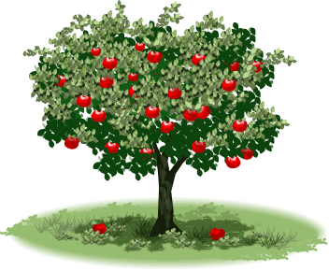 | ....................... شَجَرَةٌ |  | ....................... عِنَبٌ

 |  | هِيَ |  |  | هُوَ
 | ....................... يَرسُمُ لَوْحَةً |  | ....................... تَرسُمُ لَوْحَةً
3

ب) صِل الجُمَلَ التَّالِيةَ بِمَا يُنَاسِبَهَا:
جملة اسمية | أسلوب نداء |  | جملة فعلية |  |  | أسلوب دعاء
تَقْرَأُ نُورَةُ قِصَّةً |  | الَّلهُمَ احْفَظ وَطَنِي |  | الفَصْلُ مُرَتَّبٌ
5

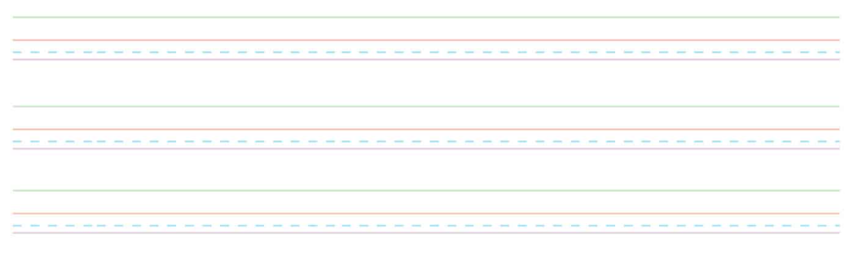
ج) ارسم بخط الجميل:
قَالَ فَوَّازُ نَحْنُ نُحِبُّ القِرَاءَةَ

د) إملاء:
10

_____________________________
انتهت الأسئلة .. بالتوفيق للجميع

المملكة العربية السعودية
وزارة التعليم
الإدارة العامة للتعليم بجدة
المدرسة: ب/ ١٤٨

الطالب/ة: .............................................................................. الصف: أولى / ............................

40

الاختبار النهائي (البديل ) لمادة لغتي للفصل الدراسي الأول لعام 1447هـ
__________________________________________________________________________________
السؤال الأول:
2

20

1) اكْتُبْ الْحَرْفَ بِالرَّسْمِ الصَّحِيح وبِأَشْكَالِهِ المُخْتَلِفَةُ:
الْحَرْفُ | فِي بِدَايَةِ الْكَلِمَةِ | فِي وَسَطِ الْكَلِمَةِ | فِي آخِرِ الْكَلِمَةِ (مُتَّصِلٌ) | فِي آخِرِ الْكَلِمَةِ (مُنْفَصِلٌ)
ل | ................................ | ................................ | ................................ | ................................
ت | ................................ | ................................ | ................................ | ................................
2

2) اخْتَرْ شَكْلَ الْحَرْفِ الصَّحِيح لِيَكْتًمِل تَكْوِينُ الْكَلِمَةَ:
فــــ ـــفــ ــــف ف | د ـــــد | ــــو و | حــــ ـــحــ ــــح ح
مِــ...............ـــتَاحٌ | ............ فْتَر | دَلْـ............... | أ...........ـــمَرُ
1

3) اُرْسُم دَائِرَةً حَوْلَ حَرْفِ المَدِّ المُنَاسِب:
ي  مِ | و  نُ | جِ  ا | لِ  ي
أَمِيرٌ | نُمُورٌ | جِدَارٌ | حَلِيبٌ
1

4) صِلْ الْكَلِمَةَ بِالْصُّورَةِ المُنَاسِبةِ:
 |  |  | 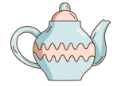 |  |  |  | 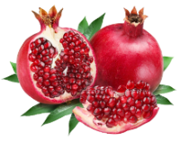
بَاصُ |  | أَرْنَبٌ |  | رُمَّانُ |  | سَرِيرٌ
2

5) اكْتُبْ الْحَرْفَ بِالْصَّوْتِ الْقَصِيرِ أو بِالْصَّوْتِ الطَّوِيلِ:
ُ
َ
الْحَرْفُ | ------ | ------  َ | ------ |  | ا | ي | و
ج | جَ | ...................... | ...................... |  | ...................... | ...................... | جُو
ق | ...................... | قِ | ...................... |  | ...................... | قِي | ......................
6) أُعِيدُ تَرْتِيبُ الكَلِمَاتَ التَّالِيةَ لِتُكَوِينَ جُمْلَةً مُفِيدَةً ثُمَّ اكْتُبْهَا بِخَطٍ جَمِيلٍ:
1

مِنَ | اشْتَرَى | الْمَتْجَرُ | مُحَمَّدُ
.................................................................................................................................................................
1

7) صِلْ الْجُمْلَ بِالْصُّورَةِ المُنَاسِبةِ:
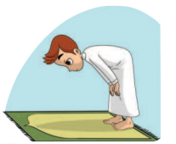 | 
نُورَةُ تَغْسِلُ يَدَيْهَا | يَاسِر يُصَلِي الفَجْرَ
1

8) أَكْمِلْ الْحَرْفَ النَّاقِصَ فِي الْكَلِمَاتِ التَّالِيَةِ:
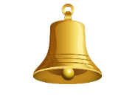 |  |  | 
..............ـــرَسٌ | بِـــــ...............ـــيخٌ | عَسَــــ............... | تِمْسَا...............
1

9) صِلْ الْكَلِمَةَ بِالْحَرْفَ الأَوَّلِ مِنْهَا:
رَ | حُ |  | نِ |  | شَ | تَ |  | قُ
حُزْنٌ |  | رَسَمَ |  | نِصْفُ |  |  | تَاجٌ
1

10) ضَعْ دَائِرَةً حَوْلَ الْحَرْفَ المُشْتَرَكِ فِي كُلِ كَلِمَةٍ مِمَا يَأتِي:
قُمَاشٌ | شِبْلُ | بُشْرَى | نَشِيطٌ
2

11) رَتِّب الحُرُوف التَّالِيةَ لِتُكَوِّنَ كَلِمَةً ثُمَّ اكْتُبْهَا:
صَ - وْ - تٌ | قَ - فَ - زَ | دَ - رَ - جٌ | وَ - رْ - دٌ
................................................ | ................................................ | ................................................ | ................................................
1

12) اكْتُبْ الْحَرْفِ المُنَاسِب فِي الفَرَاغ: ( ــــــة - ـــــــت - ت - ة )
بَيْـــ....................... | وَرَقَـــ....................... | شَجَرَ...................... | تُو.......................
هـ) حَلِّل الكَلِمَاتَ التَّالِيَةَ إِلَى مَقَاطِع ثُمَّ اكْتُبْهَا:
4

الْكَلِمَةُ | التَّحْلِيلُ |  |  | التَّرْكِيبُ
مِيزَانُ | ....................... | ....................... | ....................... | ..............................
طَوِيلٌ | ....................... | ....................... | ....................... | ..............................
_______________________________________________________
20

السؤال الثاني:
2

أ) أَكْمِلِ الفَرَاغَ بالكَلِمَةِ المُنَاسِبَةِ:
 |  | هَذَا |  |  | هَذِه
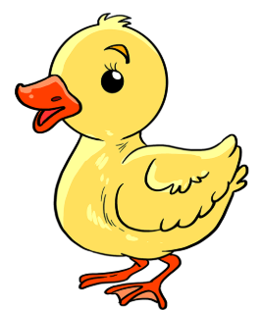 | ....................... بَطَّةٌ |  | ....................... مَوْزٌ

 |  | هِيَ |  |  | هُوَ
 | ....................... يَقْرَأُ قِصَّةً |  | ....................... تَقْرَأُ قِصَّةً
3

ب) صِل الجُمَلَ التَّالِيةَ بِمَا يُنَاسِبَهَا:
جملة فعلية | أسلوب دعاء |  | جملة اسمية |  |  | أسلوب نداء
الَّلهُمَ احْفَظ أُمِّي |  | يَكْتُبُ فَيْصَلُ الوَاجِبَ |  | الحَدِيقَةُ وَاسِعَةٌ
5

ج) ارسم بخط الجميل:
فَوَّازُ رَحْبَ بِجَدِّه وَقَبَّلَ رَأْسَهُ

د) إملاء:
10

_____________________________
انتهت الأسئلة .. بالتوفيق للجميع

